Министерство образования и науки Российской Федерации
Федеральное государственное автономное образовательное учреждение высшего образования
«ЮЖНЫЙ ФЕДЕРАЛЬНЫЙ УНИВЕРСИТЕТ»
Институт нанотехнологий, электроники и приборостроения
28.03.02 “Наноинженерия”

Отчёт
по лабораторной работе №103
по курсу «Физика»
Проверка основного закона динамики
вращательного движения

Выполнил:
студент группы ЭПбо1-63
Ковтун Валерий
16 октября 2023 г.
Преподаватель
Раткина А.Ю.

1
Таганрог 2023 г.

1. Изучаемое физическое явление:
Основной закон динамики вращательного движения. Момент силы. Момент инерции. Момент импульса.
2. Формулировка поставленной задачи:
Изучить основной закон динамики вращательного движения.
3. Таблица характеристик измерительных приборов:
Название  прибора | Диапазон  измерений | Число  Делений | Класс  точности | Приборная  погрешность | Цена  деления
линейка
секундомер
4. Схема и описание лабораторной установки. Вывод расчетной формулы.
Основной закон динамики вращательного движения в векторной и скалярной формах имеет вид:
$\overset{⃑}{M}=I\overset{⃑}{ε}$,
где $\overset{⃑}{M}$- момент силы (Н*м), $I$ - момент инерции (кг·м²) и $\overset{⃑}{ε}$- угловое ускорение(рад/с²).
В проекциях на ось OZ основной закон динамики вращательного движения запишется
$$M_{z}=Iε_{z}$$
Проверка закона заключается в том, чтобы экспериментально установить прямую пропорциональную зависимость проекции углового ускорения $ε$ от момента силы М при заданном моменте инерции I.
Эксперименты проводятся на установке, схематически показанной на рис. 103.1. Вращающаяся часть установки (маятник Обербека) состоит из четырех спиц 1, ввинченных во втулку под прямым углом друг к другу. На спицы надевается четыре груза 2, которые могут перемещаться по спицам и закрепляться зажимными винтами на определенном расстоянии от оси. На втулку насажены два легких шкива 3 различных радиусов. Момент силы, вызывающий вращение маятника, создается натяжением нити 4, намотанной на один из шкивов.
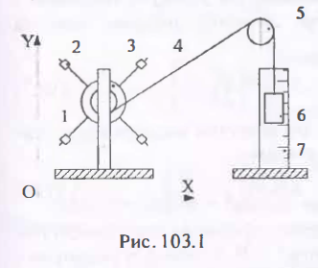
Нить перебрасывается через блок 5 и прикрепляется к гире 6. При опускании гири нить разматывается и раскручивает маятник. Пройденный гирей путь H отсчитывается по шкале инерции маятника Обербека можно изменять, перемещая грузы по спицам. Закрепив грузы в каком-либо положении, найдем связь между моментом инерции маятника и ускорением гири.
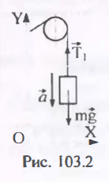
Для опускающейся гири, движущейся поступательно, по второму закону Ньютона запишем (рис. I03.2):
$$m\overset{⃑}{a}=m\overset{⃑}{g}+ {\overset{⃑}{T}}_{1},$$
где m -масса груза(кг); $\overset{⃑}{a}$-его ускорение (м/с²); ${\overset{⃑}{T}}_{1}$-сила натяжения нити, действующая на гирю(Н).
В проекциях на ось ОУ второй закон Ньютона имеет вид
$ma=mg- T_{1}$. (103.1)
Где $ma$- сила, действующая на тело (Н), $mg$- сила тяжести (Н)
Для вращающегося маятника Обербека основной закон динамики вращательного движения в проекциях на ось OZ запишется (рис. 103.3)
$Iε=M=T_{2}r$, (103.2)
где $I$- момент инерции маятника относительно оси OZ(кг·м²); $ε$ - его угловое ускорение(рад/с²); $M$ – вращающий момент силы $T_{2}$(Н*м); $r$ - радиус шкива (м). Пренебрегая массами блока и нити, трением в подшипниках и считая нить нерастяжимой и невесомой, получим $T_{1}=T_{2}=T$, тогда уравнения ( 103.1) и ( 103.2) примут вид
$ma=mg-T$, (103.3)
$Iε=M=Tr$. (103.4)
Для нерастяжимой нити величина ускорения гири а будет равна величине касательного ускорения точек поверхности шкива маятника
$a=εr$ (l03.5), где
$\overset{⃑}{a}$- ускорение (м/с²); $ε$ - угловое ускорение(рад/с²);$r$ - радиус (м).
Величину ускорения опускающейся гири можно определить, зная высоту $H$ и время опускания гири t, из соотношения
$a=2H/t^{2}$(103.6)
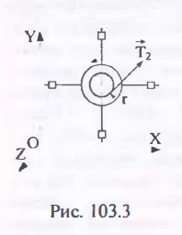
Решая совместно систему уравнений ( 103.3)-( 103.4 ), получаем выражение для момента инерции маятника Обербека
$I=mr^{2}(\frac{gt^{2}}{2H}-1)$ (103.7)
и выражение для величины момента силы, действующей на маятник:
$M=mr(g-\frac{2H}{t^{2}})$ (103.8)
В полученных формулах экспериментально определяются r, t, Н, величина $m$ указана на лабораторном столе. Из уравнения (103.2) следует, что при постоянном моменте инерции$I$ для различных вращательных моментов должно выполняться условие
$\frac{M_{1}}{ε_{1}}=\frac{M_{2}}{ε_{2}}=\frac{M_{3}}{ε_{3}}=…=\frac{M_{n}}{ε_{n}}$ (103.9)
Для проверки справедливости условия ( 103. 9) целесообразно построить график зависимости $ε=f(M)$ при $I=const$ по экспериментальным результатам.

5. Формулы для оценки погрешностей косвенных измерений.

$δI=\sqrt{{\left(\frac{∆m}{<m>}\right)}^{2}+{\left(\frac{2∆r}{<r>}\right)}^{2}+{\left(\frac{∆g}{<g>}\right)}^{2}+{\left(\frac{2∆t}{<t>}\right)}^{2}+{\left(\frac{∆H}{<H>}\right)}^{2}}$ где
$$∆g=0, ∆m=0, ∆r=0,005, ∆H=0,005$$
$$∆I=δI∙<m>∙{<r>}^{2}\left(\frac{<g>∙{<t>}^{2}}{2<H>}-1\right)$$
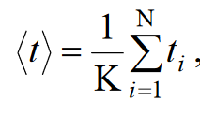 среднее арифметическое значение времени. K – количество проведённых опытов, t- время(с).

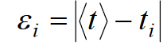величины случайных отклонений времени (с).

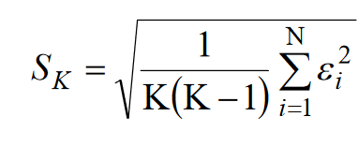среднее квадратичное отклонение среднего арифметического. K – количество проведённых опытов.

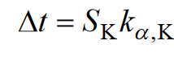 случайная погрешность среднего арифметического значения времени. K-количество проведённых опытов. Коэффициент Стьюдента -K_{a.}
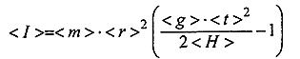

6. Результаты измерений и их обработка.

№ опыта | r, м | m, кг | t, с | <t>, с | ε | ε² | Sк | t_{α}  α=0,95 | Δt, с | t=(<t>± Δt), с | H, м
1
2
3
4
5
6
7
8

Параметры экспериментальной установки

r1,м | r2,м | m2,кг | m1,кг | h,м

№ опыта | r, м | m, кг | а, м/с² | ε, рад/с² | М, Н*м | <I>, кг*м² | δI, % | ΔI, кг*м² | I_{ср},  кг*м² | Δr, м
1
2
3
4
5
6
7
8

7. Запись окончательного результата.
Таблица 3
№ опыта | I=(<I>± ΔI), кг*м² | I= (I_{ср}± ΔI), кг*м²
1
2
3
4
5
6
7
8

График зависимости ε=ƒ(М) при I=const для значений момента инерции маятника Обербека I₁ и I₂, соответствующих положению грузов на спицах.

Вывод:

